

Dodatek č. 1

ke smlouvě o poskytování odborných služeb ze dne 28. 6. 2018

I.
Smluvní strany

1. Fakultní nemocnice Brno

sídlo: Jihlavská 20, 625 00 Brno
jednající: ……………………………………., ředitel
IČO: 65269705
DIČ: CZ65269705
bank. spojení: Česká národní banka
č. účtu: ………………………………….
Fakultní nemocnice je státní příspěvková organizace zřízená rozhodnutím Ministerstva zdravotnictví. Nemá zákonnou povinnost zápisu do Obchodního rejstříku, je zapsána v živnostenském rejstříku vedeného Živnostenským úřadem města Brna.

(dále jen objednatel)

2. S&T Plus s.r.o.

sídlo: Novodvorská 994/138, 142 21 Praha 4
jednající: …………………………………….., jednatel
IČO: 25701576
DIČ: CZ25701576
bank. spojení: ČSOB, a.s.
č. účtu: …………………………
Zapsaná v obchodním rejstříku vedeném Městským soudem v Praze oddíl C, vložka 62478

(dále jen poskytovatel)

II.
Předmět dodatku

1. Smluvní strany se dohodly na vyřazení následujících přístrojů ze Smlouvy k 15. 4. 2019:

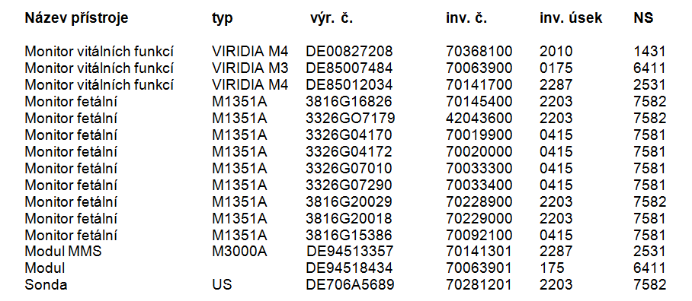
2. Smluvní strany se dohodly na zařazení následujících přístrojů do Smlouvy k 15. 4. 2019:
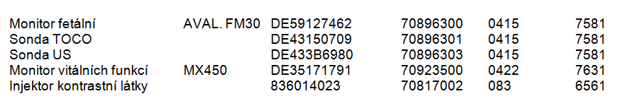

3. Smluvní strany se dále dohodly na nahrazení přílohy č. 1 Smlouvy. Příloha č. 1 Smlouvy se v plném rozsahu nahrazuje novou přílohou č. 1, která je nedílnou součástí tohoto dodatku.

4. S ohledem na výše uvedené se smluvní strany dohodly na změně odst. III. článku 2. Smlouvy (Cena plnění a platební podmínky). Nově odst. III. článku 2. zní:

Cena je sjednána na částku 305 367,99 Kč bez DPH za měsíc a je sjednána jako pevná a konečná. V případě aktualizace seznamu ZP v Příloze č. 1., se bude adekvátně upravovat i cena plnění a to formou písemných, oběma stranami odsouhlasených dodatků k této servisní smlouvě. K ceně bude připočtena DPH dle platných právních předpisů.

III.
Závěrečná ustanovení

Objednatel se zavazuje zveřejnit tento dodatek v registru smluv v souladu a za podmínek stanovených v zákoně č. 340/2015 Sb., o zvláštních podmínkách účinnosti některých smluv, uveřejňování těchto smluv a o registru smluv (zákon o registru smluv).

Objednatel se zavazuje nezveřejnit (případně znečitelnit) následující informace, které jsou citlivými informacemi a obchodním tajemstvím poskytovatele: příloha č. 1

Ostatní ustanovení smlouvy se tímto dodatkem nemění.

Tento dodatek nabývá platnosti dnem podpisu oběma smluvními stranami a účinnosti dnem 15. 4. 2019

Tento dodatek je vyhotoven ve dvou stejnopisech, z nichž každá strana obdrží jeden.

Smluvní strany si dodatek přečetly, s jeho obsahem souhlasí, což stvrzují svými podpisy.

V Praze, dne 27. 3. 2019 V Brně, dne 2. 4. 2019

.......................................................... ..........................................................
………………………. ……………………………..
jednatel ředitel
S&T Plus. s.r.o. Fakultní nemocnice Brno

Přílohy: dle textu

